ОТЧЕТ
о выполнении практической работы №8
по дисциплине «Интеллектуальные системы и технологии»

Тема: Машинное обучение. K-Nearest Neighbors (KNN)
1. Цель работы:
Решение задачи многоклассовой классификации методом K-ближайших соседей.
2. Задачи работы:
• Анализ набора данных телеком-компании.
• Нормализация данных и разделение выборки на обучающую и тестовую.
• Поиск оптимального K по метрикам Accuracy и F1-score.
3. Ход выполнения работы:
Загружен датасет клиентов. Выполнено обучение модели. С помощью цикла рассчитана точность для K от 1 до 9. Установлено, что пик точности (Accuracy = 0.34) достигается при K=9. Построены графики зависимости метрик от числа соседей.
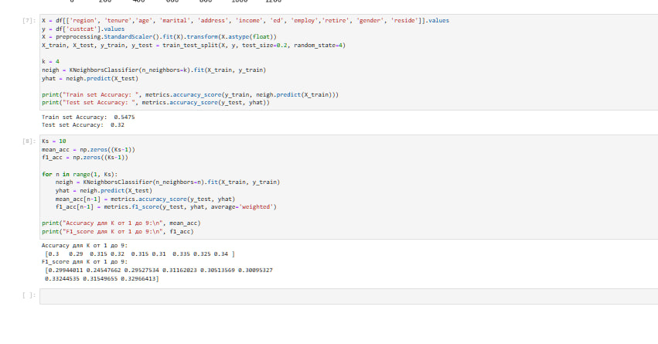
Рисунок 8.1 - графики метрик точности для подбора оптимального K

4. Вывод:
Изучен принцип классификации объектов. Освоен процесс поиска гиперпараметров модели для повышения качества прогноза.

